威海市食品药品监督管理局
2017年政府信息公开工作年度报告

根据《中华人民共和国政府信息公开条例》（以下简称《条例》）和《山东省政府信息公开办法》（以下简称《办法》）的规定，现公布威海市食品药品监管局2017年度政府政务公开工作报告。本报告由概述，政府信息公开的组织领导和制度建设，发布解读、回应社会关切以及互动交流情况，重点领域政府信息公开工作推进情况，主动公开政府信息及公开平台情况，政府信息公开申请办理情况及行政机关依申请公开政府信息和不予公开政府信息的情况，政府信息公开收费及减免情况，因政府信息公开申请行政复议和提起行政诉讼的情况，政府信息公开保密审查及监督检查情况，代表建议委员提案办理情况 ，所属事业单位信息公开工作推进情况，政府信息公开工作存在的主要问题及改进情况，需要说明的事项与附表等十三个部分组成。
本报告中所列数据的统计期限自2017年1月1日起至2017年12月31日止。如对本报告有任何疑问，请与威海市食品药品监管局办公室联系（地址：威海市文化东路44号；邮编：264200；电话：0631-5289156；传真：0631-5289157）。
一、概述
2017年，威海市食品药品监督管理局切实加强政府信息公开工作，严格执行《中华人民共和国政府信息公开条例》等有关法规规定，积极完善各类政务公开制度，规范政务公开行为，依法、按时公开各种政务信息，促进政府机关依法行政，全面接受社会监督；进一步完善门户网站栏目设置，增强门户网站实用性、易用性，强化政府网站内容更新保障力度，确保网站内容更新及时到位；着力提高食品药品监管行政透明度和办事效率，将行政审批全过程网上公开，提高群众办事便利性；积极拓宽政务公开渠道，通过“威海市人民政府网站”“中国・威海”等政府网站信息公开平台和威海市食品药品监管局门户网站以及电视、报刊、微博微信等新媒体、档案馆、图书馆、公告栏、电子显示屏等多种形式，及时、全面、有效地主动公开政府信息。
二、加强组织领导和制度建设
2017年威海市食品药品监督管理局成立了政务公开工作领导小组，建立食品药品监管政务公开制度体系，制定《威海市食品药品信息公开考核办法》等10项工作制度。一是将政务公开工作纳入年终考评，直接与年终评优等挂钩，施行月通报、年考核的长效考核机制；二是将政务公开工作在全市食品药品安全考核所占分值权重提高到5%，加大对政务信息公开工作的重视力度。三是明确办公室负责政务信息公开工作，办公室分管领导分管政务公开工作安排并在网站公布，安排专人协调、调度相关科室单位，对公开的政府信息进行审核，确保公开信息的准确性；根据业务分工明确各科室、单位应公开的政务信息范围、时限及工作流程，同时要求各科室安排1名工作人员负责科室政务信息公开，确保信息工作有岗有责；2017年先后派员参加各类政府政务公开培训班3次，举办部门政务公开培训会议1次。
三、发布解读、回应社会关切以及互动交流情况
加大政策解读与政民互动力度。一是加大食品药品监管政策及法律法规解读力度。建立政策解读机制，先后在威海日报、晚报等媒体解读“三小条例”“仿制药一致性评价工作”等政策法规10余次，便于群众快速、清楚了解食品药品最新政策。二是加强政民互动。积极参加“行风热线”、“微访谈”等政民互动活动，由主要负责人解读食品药品新政策、宣传食品药品安全知识4次；在部门网站开设互动交流专栏，与网友互动交流回答网友问题60余次；2017年先后参加市政府新闻办组织的“食品安全宣传周新闻发布会”“威海市第一批信用“红黑名单”信息发布会”“威海市全面推进韭菜产品“双证制”管理新闻发布会”“2017年食品药品安全工作情况新闻发布会”等4次新闻发布会，及时食品药品安全工作情况、重大举措、工作部署等，让民众第一时间获得权威政府信息。
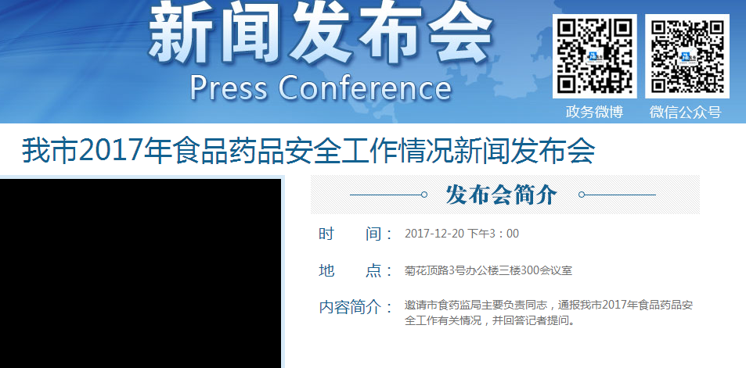
四、重点领域政府信息公开工作推进情况
重点突出影响威海民生的食品药品重大监管政策、食品药品行政处罚信息、食品药品安全监督抽检结果信息、食品药品警示信息和日常监管等信息公开，做到政务信息公开常态化。2017年，共发布食品药品工作文件23条，食品药品日常监管信息25条；公告公示信息233条，公布本级食品药品抽检信息51期，共5859批次；公开查处的行政处罚案件信息131期，共4124起，公布有重大影响典型案件8起，食品药品黑名单人员信息7条；发布夏季餐饮安全等食品药品预警信息24条。

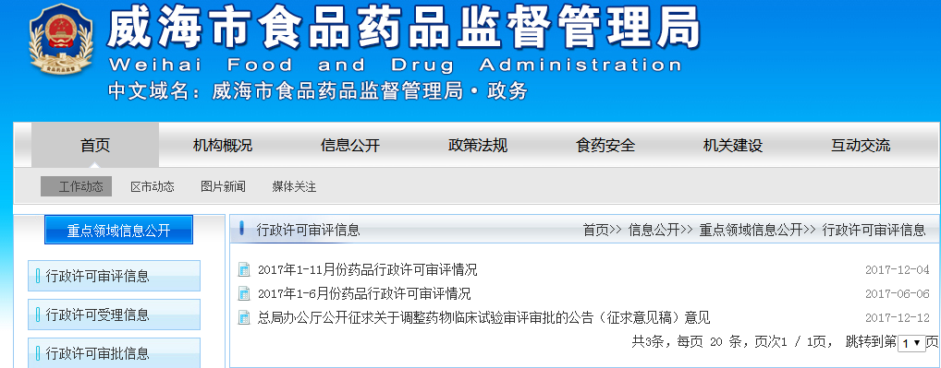
五、主动公开政府信息以及公开平台建设情况
2017年，威海市食品药品监管局公开各类政府信息2936条，位居市政府部门前列。在依托政府网站平台公开政府信息的同时，积极拓宽公开渠道。
一是优化威海食品药品安全公众微信号栏目，发布日常监管动态、监督抽检信息、典型案件信息、食品药品监管政策等信息2条，现已发布原创信息200余条，平台关注人数达到18000人。
二是借力其他部门力量，通过“威海发布”“大众网”等知名微信公众号、微博等发布食品药品安全监管信息30多条，扩大信息公开范围。
三是与威海电视台联合开展食安现场直击活动26次，现场直播食品药品随机检查情况，加强市民对食药监管知晓，增加社会关注度。
四是与威海日报、晚报、大众网合作开通创建国家食品安全城市、食药法苑、食安威海等专栏，发布各类监管信息200余篇。一方面宣传食品药品监管政策，发布创建国家食品安全城市工作动态。
从渠道和形式看，网上公开2721条（政府网站1143条，占比38.9%；政务微博795条，占比27%；微信783条，占比26.7%）；新闻媒体公开215条，占比7.3%。
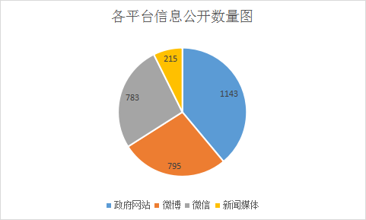
另外市食品药品监管局积极参加威海市行风热线节目直播和微访谈活动4次，局主要领导和业务骨干在线解答听众提问，解决群众反映的食品药品相关问题。
六、政府公开信息申请办理情况及行政机关依申请公开政府信息和不予公开政府信息的情况
2017年，威海市食品药品监管局依法做好依申请公开工作，加强依申请公开工作中办理、审查、答复等环节的规范化管理，严格办理时限，确保答复质量。2017年共收到政府信息公开申请19起，其中网上申请9起，来信提出公开申请10起。所有政府信息公开申请全部在收到申请后十五天内去信予以答复，其中6起因不属于本行政机关公开，所以去信告知其应申请单位和原因，1起申请信息不存在；其他12起按要求答复申请内容，无不予公开信息情况。
全年共受理和答复政府信息公开咨询71人次，其中电话咨询52次。
七、政府信息公开收费及减免情况
在政府信息公开过程中，我单位始终坚持为民、便民、利民的原则，对印刷、邮寄等费用，都予以减免。
八、因政府信息公开申请行政复议和提起行政诉讼的情况
2017年，威海市食品药品监管局重新制定依申请信息公开告知书模板。全年市食品药品监管局未因政务公开被行政复议，全年被依法纠错0次，驳回行政复议请求0次，未发生被审判机关确认存在违法和违规问题的情况。2018年我局将完善相应依申请公开制度，确保依申请公开工作更加合理规范。
九、政务公开保密审查情况及监督检查情况
市食品药品监管局积极推进政务公开的同时，进一步完善现有信息公开的保密审查制度，严格执行政府信息公开保密审查规定，完善保密审查程序，建立政府信息发布保密审查台账，形成保密审查规范程序：1.对于拟公开政府信息由信息产生的科室提出是否公开的初步意见；2.信息产生科室的负责人提出是否公开的审查意见；3.审查通过后保密工作领导小组审查；4.审核批准发布。2017年度市食品药品监管局未发生政务公开失密泄密情况。
十、代表建议委员提案办理情况
2017年，威海市食品药品监督管理局共接收到市人大代表建议1份、市政协提案9份。根据建议、提案内容，市食品药品监管局坚持问题导向，认真研究、制定措施，进一步强化食品药品安全监管，切实保障全市人民饮食用药安全，努力促进食品药品行业健康发展。办理情况在第一时间内答复各位代表、委员，代表、委员们对我局的答复均表示满意。同时，我局对制定的措施坚持跟踪检查、销号管理，确保措施落到实处。

十一、所属事业单位信息公开情况
我局下属市食品药品稽查支队、市食品药品检验检测中心、市药品不良反应监测中心，其需要公开的信息全部在我局门户网站及中国威海信息公开栏目公开，2017年共公开各类政府信息200余条。
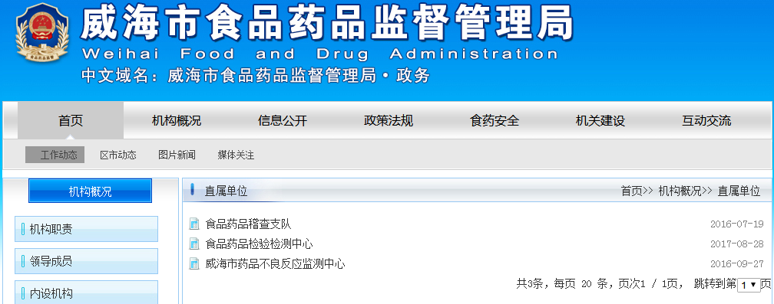
十二、政府信息公开存在的问题及改进情况
目前，政府信息公开工作存在的问题有：1.公开平台过于分散，缺少统一后台。随着对政务公开工作的重视程度提高，我局加大对政务信息公开平台建设，拓宽公开公开渠道，但是由于缺乏统筹安排，各平台相互独立，公开后台不统一，导致统一信息需要重复录入多次，增加信息公开工作人员工作量。2.网站栏目设置须进一步优化。网站存在部分栏目设置不合理，主栏目与子栏目关联不大，无法准确通过主栏目索引到相关子栏目，影响市民查阅。2018年，我们将进一步推进政务公开工作，扩展公开范围，丰富政府信息服务渠道；进一步疏理确定公开项目，依法扩大公开内容和范围；对已经公开的信息，将从方便公众查询的角度，进行系统整合，有效提高信息的完整性和利用率。

附表：政府信息公开工作情况统计表

威海市食品药品监督管理局
2018年2月26日

附表
政府信息公开工作情况统计表
（ 2017年度）
统 计 指 标 | 单位 | 统计数
一、主动公开情况
（一）主动公开政府信息数（不同渠道和方式公开相同信息计1条） | 条 | 2936
其中：主动公开规范性文件数 | 条 | 0
制发规范性文件总数 | 件 | 0
（二）通过不同渠道和方式公开政府信息的情况
1.政府公报公开政府信息数 | 条 | 0
2.政府网站公开政府信息数 | 条 | 1143
3.政务微博公开政府信息数 | 条 | 795
4.政务微信公开政府信息数 | 条 | 783
5.其他方式公开政府信息数 | 条 | 215
二、回应解读情况（不同方式回应同一热点或舆情计1次）
（一）回应公众关注热点或重大舆情数（不同方式回应同一热点或舆情计1次） | 次 | 1
（二）通过不同渠道和方式回应解读的情况
1.参加或举办新闻发布会总次数 | 次 | 4
其中：主要负责同志参加新闻发布会次数 | 次 | 1
2.政府网站在线访谈次数 | 次 | 4
其中：主要负责同志参加政府网站在线访谈次数 | 次 | 4
3.政策解读稿件发布数 | 篇 | 15
4.微博微信回应事件数 | 次 | 1
5.其他方式回应事件数 | 次 | 0
三、依申请公开情况
（一）收到申请数 | 件 | 19
1.当面申请数 | 件 | 0
2.传真申请数 | 件 | 0
3.网络申请数 | 件 | 9
4.信函申请数 | 件 | 10
5.其他形式 | 件 | 0
（二）申请办结数 | 件 | 19
1.按时办结数 | 件 | 19
2.延期办结数 | 件 | 0
（三）申请答复数 | 件 | 19
1.属于已主动公开范围数 | 件 | 4
2.同意公开答复数 | 件 | 8
3.同意部分公开答复数 | 件 | 0
4.不同意公开答复数 | 件 | 0
其中：涉及国家秘密 | 件 | 0
涉及商业秘密 | 件 | 0
涉及个人隐私 | 件 | 0
危及国家安全、公共安全、经济安全和社会稳定 | 件 | 0
不是《条例》所指政府信息 | 件 | 0
法律法规规定的其他情形 | 件 | 0
5.不属于本行政机关公开数 | 件 | 6
6.申请信息不存在数 | 件 | 1
7.告知作出更改补充数 | 件 | 0
8.告知通过其他途径办理数 | 件 | 0
四、行政复议数量 | 件 | 0
（一）维持具体行政行为数 | 件 | 0
（二）被依法纠错数 | 件 | 0
（三）其他情形数 | 件 | 0
五、行政诉讼数量 | 件 | 0
（一）维持具体行政行为或者驳回原告诉讼请求数 | 件 | 0
（二）被依法纠错数 | 件 | 0
（三）其他情形数 | 件 | 0
六、被举报投诉数量 | 件 | 0
（一）维持具体行政行为数 | 件 | 0
（二）被纠错数 | 件 | 0
（三）其他情形数 | 件 | 0
七、向图书馆、档案馆等查阅场所报送信息数 | 条 | 15
（一）纸质文件数 | 条 | 0
（二）电子文件数 | 条 | 15
八、开通政府信息公开网站（或设立门户网站信息公开专栏）数 | 个 | 1
（一）市政府及其部门门户网站 | 个 | 1
（二）县（市、区）政府门户网站 | 个 | 0
（三）乡镇政府（街道办事处）门户网站 | 个 | 0
九、市政府公报发行量 |  | 0
（一）公报发行期数 | 期 | 0
（二）公报发行总份数 | 份 | 0
十、设置政府信息查阅点数 | 个 | 1
（一）市政府及其部门 | 个 | 1
（二）县（市、区）政府及其部门 | 个 | 0
（三）乡镇政府（街道办事处） | 个 | 0
十一、查阅点接待人数 | 次 | 605
（一）市政府及其部门 | 次 | 605
（二）县（市、区）政府及其部门 | 次 | 0
（三）乡镇政府（街道办事处） | 次 | 0
十二、依申请公开信息收取的费用 | 万元 | 0
十三、机构建设和保障经费情况
（一）政府信息公开工作专门机构数 | 个 | 1
（二）设置政府信息公开查阅点数 | 个 | 0
（三）从事政府信息公开工作人员数 | 人 | 1
1.专职人员数（不包括政府公报及政府网站工作人员数） | 人 | 0
2.兼职人员数 | 人 | 1
（四）政府信息公开专项经费（不包括用于政府公报编辑管理及政府网站建设维  护等方面的经费） | 万元 | 0
十四、政府信息公开会议和培训情况
（一）召开政府信息公开工作会议或专题会议数 | 次 | 0
（二）举办各类培训班数 | 次 | 1
（三）接受培训人员数 | 人次 | 18
（注：各子栏目数总数要等于总栏目数量）

单位负责人： 审核人： 填报人：
联系电话： 5289156 填报日期：2018年2月26日

